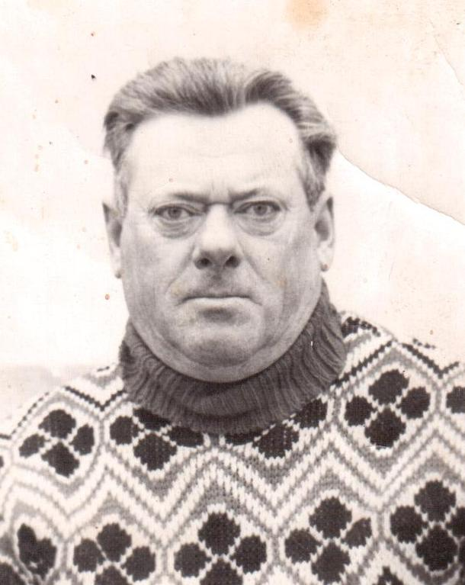
Мой прадедушка Матвеев Александр Николаевич родился в 1924 году в д.Леушкино Торжокского района в крестьянской семье. Перед войной закончил ФЗО в г.Селижарово. Был распределен в Алтайский край где работал забойщиком на шахте.
В июне 1942 года его направили в г.Красноярск в полковую школу. Там он обучается полгода. В звании сержанта его направляют на фронт в г. Ельню. В августе 1943 получает первое ранение, лечится в госпитале. Подлечившегося, его направляют под г. Керчь в Таманскую горно-стрелковую дивизию. За взятие Керчи награжден медалью "За Отвагу".
При обороне сопки №133 под Севастополем он снова ранен, ему оторвало ногу.
После долгого лечения в госпитале 7 мая 1944 года он вернулся домой на костылях. В родной деревне он встретил свою будущую жену - Марию Николаевну.
Она была тогда ещё 14-летней девчонкой, но и её война не обошла мимо. Во время войны линия фронта вплотную подошла к деревне. Немцы постоянно бомбили её, из леса деревню обстреливал снайпер. Во время отхода обозов опят началась бомбежка и одна из бомб попала в дом. Мать и отца убило, в 13 лет Маша стала сиротой. Выжила благодаря односельчанам, они не дали ей умереть с голоду. Работала на ферме, ухаживала за коровами.
В 1948 году Александр и Мария поженились и прожили вместе 57 лет. Воспитали пятеро детей, у которых дети и внуки.
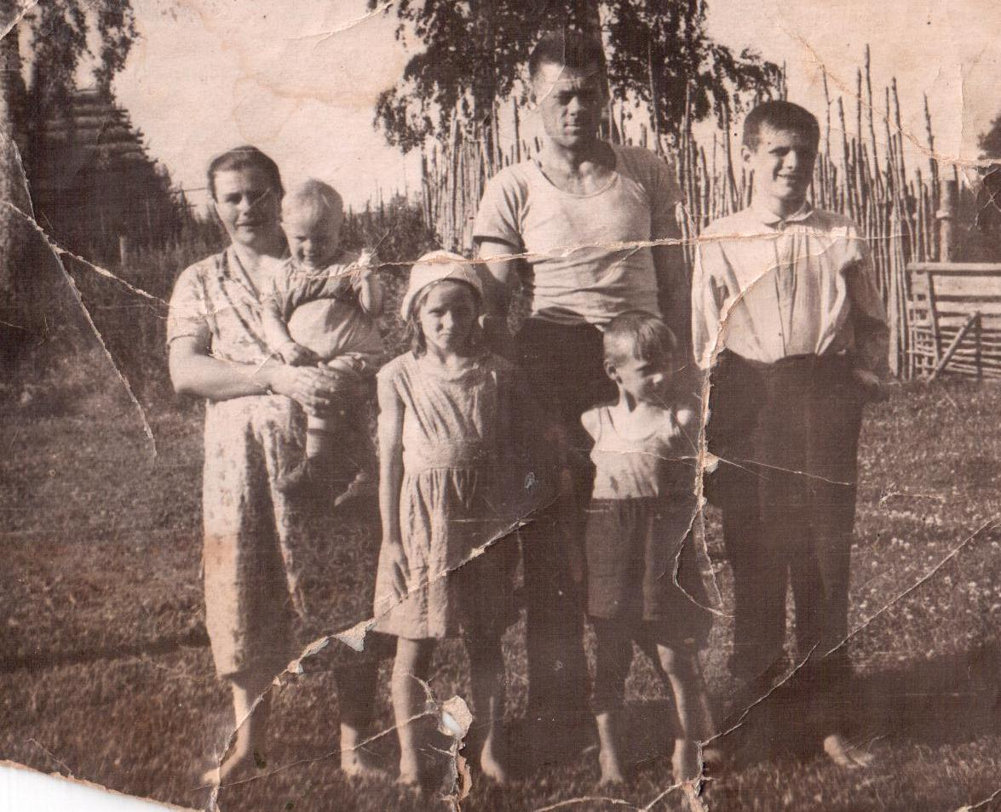
Семья Матвеева А.Н.

В 80-е годы в д. Леушкино на месте дома Марии Николаевны возвели обелиск в память об односельчанах погибших в годы войны.
Умер прадедушка в 2008 году 13 сентября.

Прадед Тимоновой Валерии

